附件1：

高校助学贷款还款流程
一、登录学生在线服务系统
1.在地址栏输入https://www.csls.cdb.com.cn/回车，弹出的安全警报问是否继续，选择“是”、“继续浏览”。
2.输入身份证号码、密码、验证码进行登录。忘记登录密码的可以在右下角点击“1.密码忘了？您可以通过回答问题新设密码”找回，如果无法找回密码可联系辅导员或学生助学中心重置密码。不会使用支付宝的可以在右下角点击“3.支付宝使用说明”。
二、查看贷款信息
要查看自己的贷款金额、贷款余额、还款账号，可以点击“贷款及应还款查询”。
三、个人信息变更及毕业确认
学生的电话、QQ、家庭住址发生变化后一定要登录学生在线服务系统点“个人信息变更”修订。
本年毕业的学生须在学生在线服务系统点击“个人信息变更”核对所有信息无误后、再点击左左下角的“毕业确认申请”。
四、关于助学贷款的还款
（一）正常本息偿还：正常在校期间的利息由国家财政补贴。自毕业当年7月1日起由贷款人按年度自付利息，还息日为12月20日。自毕业2年后偿还本金，每年偿还一笔合同的总贷款金额；还款日为9月20日。
如何还款？
学生按合同约定，在还款日前5日内将足额资金充值到个人贷款支付宝账户；21日为扣款日。比如：还年度利息应该在12月15日前将足额资金充值到个人贷款支付宝账户；还合同到期本金应该在当年9月15日前将足额资金充值到个人贷款支付宝账户。
如何获取助学贷款支付宝账号及密码？
1.申请贷款的学生可登录学生在线系统获取支付宝账号及初始密码。学生首次登录获取初始密码，系统会提示你修改密码。请一定要牢记密码，避免因忘记密码错过还款时间。
2.还可以在贷款合同中获取支付宝账号。
3.借款学生登录学生在线服务系统查询还款计划。
（二）提前还款：如果有条件的，最好提前还款，提前还款后将不再产生利息。任何时间都可以进入国开行在线服务系统做提前还款申请，提前还款申请成功后，应及时前将足额的款充值至指定的支付宝账户（或用即时还款方式进行还款）。应该注意的是：1月-9月及12月，每月15日（含）前申请提前还款，利息计算至当月20日（结息日），学生应于当月20日前还款，15日后申请提前还款，利息计算至次月20日（结息日），学生应于次月20日前还款；10月1日—10月15日申请提前还款，利息计算至10月20日，学生应于10月20日前还款；10月16日—11月30日申请提前还款，利息计算至12月20日（结息日），学生应在12月20日前还款。当月21日支付宝公司根据你申请还款的数额进行扣款，次月1日后可以在国开行系统查询还款记录。
注意事项：
1.扣款成功后，学生可以在线看到其提前还款信息；扣款不成功，不会影响学生的还款记录，但如果仍想提前还款就必须重新提出申请；
2.每月只受理一次“提前还款申请”；
3.每年的11月不受理提前还款申请。
具体操作流程：
1.登录国开行助学贷款信息网https://www.csls.cdb.com.cn，用申请贷款时的用户名（或身份证号）及密码登录。如果密码忘记，由辅导员帮助重置密码。
2.用鼠标点击左边的“提前还款申请”，进入提前还款申请概要信息页面；
3.选择还款方式：全部还款或部分还款。全部还款是指结清所有贷款或某一笔贷款的全额；部分还款是指还清某一笔贷款合同的部分金额，还款额度基数为500元，并且是100元的倍数。
4.点击“合同编号”右下方的“…”，选择需要还清的贷款合同；若是部分还款，在“提前还款金额”中输入具体的还款额度。
5.点击“确定”按钮，保存提前还款申请信息
6.学生本人在线申请提前还款操作后，应在在结息日前及时将足额资金充值到支付宝账户（注：在往支付宝充值还款金额时，除了申请的本金外，还应包含截止还款当月产生的利息，否则会因金额不足导致还款失败）。办理提前还清国家助学贷款本金或偿还贷款自付利息均需登录“支付宝”平台（http://www.alipay.com）将足够的款充值到支付宝账户。
五、关于助学贷款支付宝还款
助学贷款支付宝还款分为充值还款和主动还款（即时还款或助学贷款还款）。
充值还款步骤：登录个人贷款支付宝账号---点击“充值”---通过银行卡或网银将足额资金充值到“余额”中（别充值到余额宝，否则无法还款）。
主动还款（即时还款或助学贷款还款）步骤：登录个人贷款支付宝账号或其他支付宝账号—点击“应用中心”—选择“公益教育”中的“助学贷款还款”—点击“我要还款”—输入借款人贷款支付宝账号和身份证号—确认还款信息—通过银行卡或网银支付—提示还款成功。（主动还款方式可以立刻还款成功，钱不用停留在支付账户中。）
支付宝还款图示：
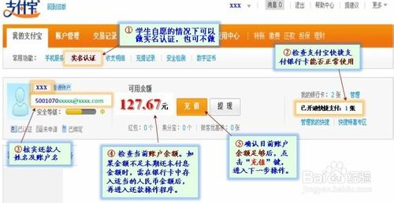
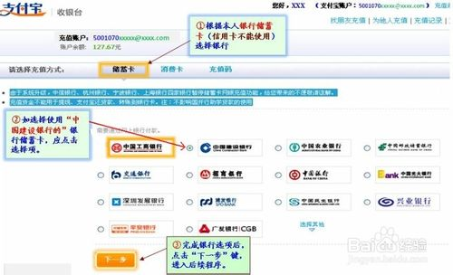
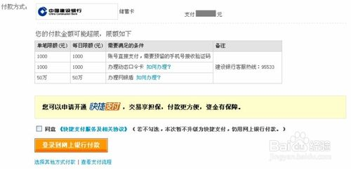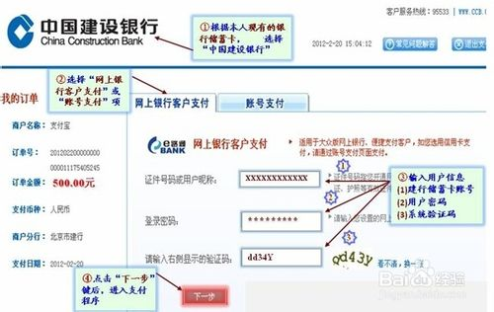
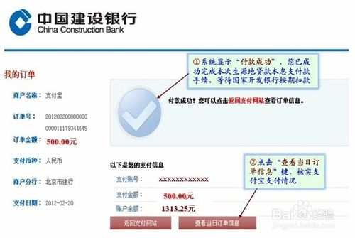
点击返回支付宝网站显示充值成功。学生可以再进我的支付宝查看余额是否充足，不足的，需再次同样操作。学生也可以把多余的金额提现回自己的银行卡。
充值进去的钱将在结息日的第二天由支付宝公司自动扣款。如果学生要查看贷款余额的变化，请在还款月的最后一天之后登陆学生在线服务系统，点击“贷款及应还款查询”选项，可以看到自己贷款余额的变化，还清贷款后可以在这里导出结清凭证。
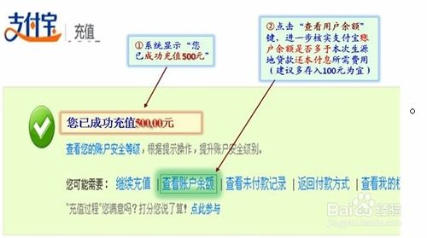
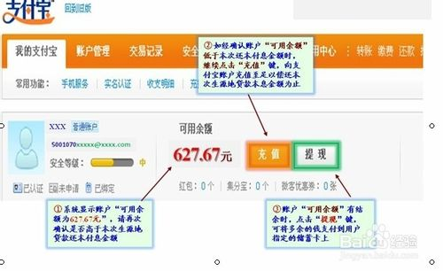
如果学生不能登录自己的贷款支付宝账户，学生也可以在提交还款申请的当月11号到20号之间通过登陆自己另外的支付宝账户来还款，操作方法如下：学生先登录自己另外的支付宝账户，在进入支付宝后，不要点击充值，而是点击页面右上方的还款选项。在进入下一个页面后，在网页的左边选择点击“助学贷款还款”选项。

- 11
在后续页面中输入自己贷款的那个支付宝账户名及自己的身份证号码。然后点击查询还贷信息。只有在提交申请后才可以查询到。
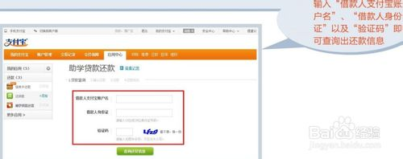
- 12
下一步之后就是选择并登陆网银进行划款。学生通过这个支付宝还款成功后可以在它的收支明细里面看到自己偿还助学贷款的交易信息。这种操作下，还款的钱是立即扣款，不用等到结息日第二天才由支付宝公司自动扣款，如果学生要查看贷款余额的变化，请在还款月的最后一天之后登陆学生在线服务系统，点击“贷款及应还款查询”选项，可以看到自己贷款余额的变化，还清贷款后可以在这里导出结清凭证。
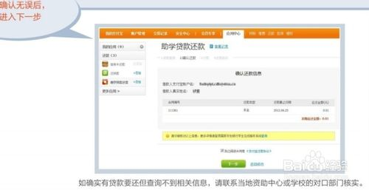
六、支付宝使用常见问题
1.如何查询我的支付宝账户？
登陆国家开发银行在线系统，在“贷款及应还款查询”模块查询；
2.我可以修改助学贷款的支付宝账户吗？
您的支付宝账户是贷款专用账户，账户不能修改。
3.通过银行汇款认证进行实名认证是什么意思？
根据提示在支付宝输入身份证信息、银行卡信息后，支付宝会在1-2个工作日内向你填写的银行卡内打入一笔1元以下的金额，你核实收到的金额后，再登陆支付宝账户，点击申请认证，将打入银行卡内的这笔金额数字输入，若输入正确，身份信息可以通过审核，认证就通过了。
4.什么是提现，提现收费吗？
提现是指将支付宝账户中的款项提取到银行账户中。如果要将这笔资金提现到银行卡，需要先登录支付宝进行实名认证。提现暂不收费。
5.偿还贷款到期（逾期）本息需要登录在线系统提交还款申请吗？
偿还贷款到期（逾期）本息不需要登录在线系统提交还款申请，直接向支付宝账户充值即可，支付宝会于每月21日自动扣划，但是逾期贷款需要支付一定金额的罚息。提前还款则必须登陆在线系统申请“提前还款”。

注意事项
借款学生的履约行为已纳入全国统一的个人信用信息基础数据库实施管理。借款人的违约行为会影响到今后不能获得金融机构贷款、申请信用卡、申请公租房，以及在金融机构、国家机关及事业单位等就业时对其的诚信审核。请珍惜你的信用记录！

